**教育部國民及學前教育署**

**105學年度健康促進學校輔導計畫**

**「前後測成效評價」成果報告**

**研究題目：口腔衛生推動教育成效評估**

**研究機構：嘉義縣朴子市大鄉國民小學**

**研究人員：李春輝校長、盧怡遠主任、陳孟婷老師**

**指導者：陳敏麗教授**

**中華民國106年4月7日「前後測成效評價」策略與成效摘要表**

|  |  |  |  |  |  |  |  |  |  |
| --- | --- | --- | --- | --- | --- | --- | --- | --- | --- |
| **研究對象** | | 六年級學生  家長 | | | | **人數** | | 20人  22人 | |
| **執行策略摘要** | | 1.利用網路問卷前測發現學生問題所在  2.依據學生現況分析擬訂口腔衛生保健計畫並納入校務計畫中  3.規劃教師增能，設計生活技能取向教學課程  4.辦理親子潔牙比賽及家長志工口腔保健技能研習  5.推動早餐後到校潔牙及午餐後潔牙行動。  6.定期檢查學生潔牙工具及使用含氟牙膏情形  7.鼓勵家長及學生落實半年檢查一次。 | | | | | | | |
| **量性分析成效重點摘要 (寫出所測之變項與相關數據，重點為主。若有推論統計，則請寫出推論統計t值、卡方值、備註使用之統計方法…等，若無則無須填)** | | | | | | | | | |
| **研究工具:** 例:視力保健成效評量問卷 | | | | | | | **前後測時距:** 例: 三個月 | | |
| **變項名稱** | **前測值**  **M(SD) 或 N%** | | **後測值**  **M(SD) 或 N%** | **Z值**  **或X2** | **P值** | | **結果簡述** | | **備註** |
| 午餐後潔牙率 | 100 | | 100 | .000 | 1.000 | | 前後測分數一樣 | | 無母數Wilcoxon 檢定 |
| 日平均刷牙數 | 4.75 | | 4.85 | -.541 | .589 | | 後測分數比前測稍高，但未達顯著 | |
| 貝氏法使用率 | 85.00 | | 100 | -1.732 | .083 | | 後測分數比前測高，但未達顯著 | |
| 口腔保健行為正確率 | 87.50 | | 95.63 | -1.667 | .095 | | 後測分數比前測高，但未達顯著 | |
| 口腔保健態度正確率 | 89.69 | | 91.72 | -.713 | .476 | | 後測分數比前測稍高，但未達顯著 | |
| 口腔保健知識正確率 | 75.50 | | 99.00 | -3.850 | .000 | | 後測分數顯著比前測高。 | |
| 家長口腔保健知識正確率 | 70.90 | | 94.55 | -2.754 | .006 | | 參加增能家長分數顯著比未參加家長高 | |
| **質性分析成效摘要 (若無則不需填寫)** | | | | | | | | | |
| **測驗工具: 學習單、教學紀錄、家長增能滿意度調查** | | | | | | | | | |
| 教師： | | | | | | | | | |
| 1.經過上課講解後，學生知道要定期看牙醫生，才不會讓牙齒越來越糟，甚至為牙痛所苦。 | | | | | | | | | |
| 2.透過課程教授與同儕實例分享，大部分孩子都能踴躍發言討論，也會提出感到疑惑的問題。 | | | | | | | | | |
| 學生： | | | | | | | | | |
| 1.原來潔牙工具不只是牙刷、牙膏，還有牙線、氟化物等等，保有一口健康牙齒不容易。 | | | | | | | | | |
| 2.吃完東西要馬上潔牙(漱口)才能避免蛀牙發生。 | | | | | | | | | |
| 家長對學校辦理口腔保健增能研習，滿意者26.67％，非常滿意73.33％。 | | | | | | | | | |

題目：**口腔衛生推動教育成效評估**

摘要

前後測成效評價背景與目的：

國小是學童建立衛生行為與習慣的關鍵期，因此從小培養學童正確的口腔知識、態度和技能，維護口腔健康，以減少日後口腔疾病及健康問題之發生，是學校教育應當努力的目標，本研究主要目的在探討本校學童口腔保健行為、態度與知識的現況，瞭解口腔保健教育方案介入後，學童在口腔保健行為、態度與知識的改變情形，以尋求有效解決學童齲齒問題，奠定學童口腔保健基礎，達成終身口腔健康之目標。

前後測成效評價方法：

實施口腔衛生教學、餐後潔牙、結合社區邀請牙醫師及商家結盟服務及家長親子講座等介入措施，並採用嘉義縣105學年網路問卷系統健康促進學校口腔衛生問卷實施前後測，採網路填答方式，以六年級為對象，中間實施介入措施及教學活動，前後測相距三個月，採用無母數Wilcoxon檢定，分析介入成效。

前後測成效評價發現：

結果顯示知識正確率後測顯著高於前測；日平均刷牙數、貝氏法使用率、口腔保健行為正確率、口腔保健態度正確率，雖然後測分數都比前測高，但未達顯著。午餐後潔牙率前後測則沒有變化，維持100％。另根據105學年學生口腔衛生健康指標顯示，學生小四初檢齲齒率從50％下降至35.29％，下降14.71％，複檢率也維持100％，說明學校推動口腔衛生教育，親師生口腔保健意識提高，介入措施也能發揮效果，有效改善學生口腔健康問題。

關鍵字：餐後潔牙律、平均刷牙數、貝氏法使用率

聯絡人：陳孟婷 [dsps@mail.cyc.edu.tw](mailto:dsps@mail.cyc.edu.tw) 嘉義縣朴子市大鄉里560號

1. 前言：

(一)研究動機：

國小是學童身心發展的重要階段，且正值建立衛生行為與習慣的關鍵期。此時若未能養成良好及正確的保健行為，不僅會直接影響兒童日後的健康，亦會間接的影響學童生長發育與學習效果。因此，從小培養學童正確的口腔知識、態度和技能，維護學童口腔健康，以減少日後口腔疾病及健康問題之發生，是學校教育應當努力的目標。

本校家長社區以農牧業為主，地處朴子市市郊，外籍子女及隔代教養比例約占37％，健康照護有文化差異及隔代觀念問題，又學區無牙科診所，學生就醫須至市區，但因家長社經地位較為弱勢忙於經濟，常常無暇顧及學童健康照護，根據歷年相關數據顯示本校學童齲齒率高於全市，甚至全縣。本研究主要目的在探討本校學童口腔保健行為、態度與知識的現況，瞭解口腔保健教育方案介入後，學童在口腔保健行為、態度與知識的改變情形，以尋求有效解決學童齲齒問題，奠定學童口腔保健基礎，達成終身口腔健康之目標。

(二)現況分析/需求評估/問題診斷

本校104學年度學生初檢齲齒率為50％(如圖一)，雖較103學年度(59.46％)下降9.46％，但遠高於全國平均40.19％，也高於朴子市(44.34％)及嘉義縣(46.52％)，如表一。複檢率則達到100％，顯示學生及家長保健觀念逐漸形成，雖然初檢齲齒率相較前三學年度呈現下降，但仍有很大改善空間。

圖一 大鄉國小近五年學生初檢齲齒率概況圖

表1 104學年度學生初檢齲齒率一覽表(資料來源：教育部學生健康資訊系統)

|  |  |  |  |  |  |
| --- | --- | --- | --- | --- | --- |
| **項目** | **指標**  **名稱** | 104學年度 | | | |
| **本校** | **朴子市** | **嘉義縣** | **全國** |
| 口腔 | 初檢齲齒率 | 50 | 44.34 | 46.52 | 40.19 |
| 衛生 | 齲齒複檢率 | 100 | 96.94 | 98.05 | 87.46 |

又根據104學年學生口腔衛生網路問卷前後測結果(表二)，發現學生口腔保健行為、知識及態度皆有大幅成長，使用貝氏刷牙法的學生更高達百分百，顯示103及104學年度連續二年介入措施發揮一定效果。

表2 104學年大鄉國小學生口腔衛生網路問卷前後測結果一覽表

|  |  |  |  |  |  |  |
| --- | --- | --- | --- | --- | --- | --- |
| 前後測 | 午餐後  潔牙率% | 日平均  刷牙數% | 貝氏法  使用率% | 口腔保健  行為正確率% | 口腔保健  態度正確率% | 口腔保健  知識正確率% |
| 前測 | 90.48 | 4.14 | 57.14 | 72.62 | 77.38 | 51.90 |
| 後測 | 100 | 5.00 | 100 | 100 | 97.03 | 99.52 |
| 增減 | ﹢9.52 | ﹢0.86 | ﹢42.86 | ﹢27.38 | ﹢19.64 | ﹢47.62 |

(三)國內外執行該策略的成效說明與探討：

謝蕙如(2014)以原高雄縣原住民鄉鎮學童為對象，探討學童之口腔健康狀況、飲食及口腔衛生習慣、其主要照顧者相關因素，及不同口腔衛生策略介入的監測及成效評估。研究發現：學童低頻率刷牙習慣與主要照顧者的刷牙習慣有關；學童的齲齒指數是受其喝飲料的習慣及刷牙次數之影響；剛萌發的第一大臼齒進行窩溝封填劑塗佈，可有效預防齲齒。

洪文綺、[黃淑貞](http://w1.dorise.info/JCSE/search_result.php?schctg=author&SearchKeyword=%E9%BB%83%E6%B7%91%E8%B2%9E)(2007) 以2002-2003年就讀於台灣各公私立國小之全體學童，探討影響學童口腔衛生行為的因素，研究結果發現：學童口腔衛生行為上表現較好的是每天起床及睡前刷牙，表現最差的是每天至少一次使用牙線清潔牙齒。女學童的口腔衛生表現較男學童為佳，年齡愈大的學童表現愈好，性別、年級、家長教育程度、學業成績、口腔衛生價值觀、父母口腔衛生行為，以及父母與同儕支持等變項能顯著預測學童的口腔衛生行為。

蔡芷榆(2009) 以台中縣兩所國小四年級學童為研究對象，探討國小學童生活技能口腔保健教學方案之成效。研究結果發現：研究結果顯示，衛生教育需要多次及長時間介入，才能見到行為的改變。短期的介入僅對知識態度有短暫的改變，在延宕效果上並無成效。

[卜婷芳](javascript:;)(2006)以高雄市國小學生為研究對象，探討口腔衛生教育介入對國小高年級學童知識、態度與口腔健康相關行為之影響。研究發現：口腔衛生知識與態度改變的最重要影響因素在於教育介入，與學童的背景資料無關。

林珠莉(2006)以花蓮縣鳳林鎮鳳仁國小之中、高年級學童為對象，設計一「口腔衛生教育介入」自學教材，並進而探討「口腔衛生教育介入」對學齡兒童口腔保健之「知識」、「態度」、「自我效能」與「習慣」的影響。。研究結果發現：進行教學介入，對於實驗組學生之「口腔衛生知識」與「口腔衛生態度」皆能顯著提升，在「口腔衛生自我效能」及「口腔衛生習慣」部分雖然未有顯著效果，但仍有進步的趨勢。

馬懿慈(2004)以嘉義學童為研究對象，探討貝氏刷牙法介入潔牙保健計畫之中其推廣成效，結果發現此計畫確實能夠提高學童對刷牙的正確認知，提昇午餐後刷牙率及正確的刷牙技能

(四)前後測成效評價目的

1.目的：

(1)透過介入措施指導口腔保健知識，培養學生正確潔牙行為。

(2)推廣親師生正確口腔保健觀念，確保個人口腔健康。

2.縣本指標：

(1)降低學生齲齒率5％及提高就醫矯治率達到95％(部頒指標)。

(2)提高學生學生午餐餐後潔牙比率達95％(縣定指標)。

(3)學生每日平均刷牙次數超過3.5次(縣定指標)。

(4)學生使用貝氏刷牙法比率提高10％或超過90％。(縣定指標)。

3.校本指標：

(1)降低本校學生齲齒率10％及提高就醫矯治率達到100％(部頒指標)。

(2)提高學生學生午餐餐後潔牙比率達100％(縣定指標)。

(3)學生每日平均刷牙次數超過3.5次(縣定指標)。

(4)學生使用貝氏刷牙法比率達到95％(縣定指標)。

1. 前後測成效評價：

(一)前後測成效評價對象：

以六年級進行前後測分析，問卷採網路填答方式，前測於105年11月底完成，後測於106年3月底完成。

(二)前後測成效評價工具：

1.量性問卷：

(1)採用嘉義縣105學年網路問卷系統健康促進學校口腔衛生問卷實施前後測，採網路填答方式，取得樣本資料後以編碼方式輸入電腦，再以PASW 22.0 for windows統計套裝軟體進行資料處理及分析。因樣本數過少採用無母數Wilcoxon ~~符號等級~~檢定，分析前後測是否達到顯著差異？

(2)採用黃曉靈教授編撰家長講座知識調查，採問卷調查方式，針對參加親職講座家長及未參加家長進行取樣。取得樣本資料後以編碼方式輸入電腦，再以PASW 22.0 for windows統計套裝軟體進行資料處理及分析。因樣本數過少採用無母數Wilcoxon 符號等級檢定，分析二者是否達到顯著差異？

2.質性工具：

(1)學習單：於實施口腔衛生教學後，由學生填寫學習單。

(2)教學紀錄：擔任健康課程授課教師於教學後填寫教學紀錄含教學省思。

(3)家長口腔保健講座滿意度調查：修改自黃曉靈教授編撰家長講座滿意度調查表。

(4)聯絡簿：於聯絡簿中納入學生每天潔牙次數紀錄，由家長及學生共同登記。

3.前後測成效評價過程或介入方法：

(1)組織推動小組，納入學生代表、專家學者及家長代表，研擬口腔衛生保健工作事宜。相關推動事項討論決議併學校行政會議辦理，於期末校務會議併健康促進各項健康議題提出報告。另徵求健康小天使協助學生潔牙輔導紀錄。小組成員如後。

表3口腔衛生保健推動小組

|  |  |  |  |  |
| --- | --- | --- | --- | --- |
| 計畫職稱 | 姓名 | 職稱 | 在本計畫之工作項目 | 備註 |
| 計畫主持人 | 李春輝 | 校長 | 綜理計畫並主持小組會議 | **工作小組** |
| 協同主持人 | 蔡幸玲 | 教導主任 | 研究策劃，督導計畫執行，並協助行政協調 | **工作小組** |
| 協同主持人 | 盧怡遠 | 總務主任 | 學校物質環境規劃、健康活動遊戲器材設置維護、家長志工組訓 | **工作小組** |
| 總幹事 | 陳孟婷 | 訓導組長 | 報告撰寫彙整、活動執行、工作分配、協調聯繫 | **工作小組** |
| 諮詢委員 | 涂國龍 | 家長會長 | 計畫推動並提供諮詢服務及整合社區人力協助推展健康服務 |  |
| 諮詢委員 | 陳敏麗 | 長庚技術學院副教授 | 學校衛生保健工作之諮詢與建議 | 中央輔導委員 |
| 諮詢委員 | 余坤煌 | 前國立嘉義大學助理教授 | 學校衛生保健工作之諮詢與建議 | 中央輔導委員 |
| 諮詢委員 | 黃國軍 | 東石國中校長 | 學校衛生保健工作之諮詢與建議 | 地方輔導委員 |
| 諮詢委員 | 李宜霈 | 朴子衛生所主任 | 學校衛生保健工作之諮詢與建議 |  |
| 諮詢委員 | 李口榮 | 鴻元牙醫診所醫師 | 學校口腔保健工作之諮詢與建議 | 嘉義縣牙醫師公會理事長 |
| 研究人員 | 蔡立瑜 | 護理師 | 活動執行、文書處理、工作成果彙整、活動進行攝影、協助活動執行 | **工作小組** |
| 研究人員 | 侯成洲 | 教務組長 | 健康教師安排、生活技能課程設計研發及學校衛生專業成長規劃 | **工作小組** |
| 研究人員 | 李玫珠 | 幹事兼人事、主計 | 文書支援、規劃教職員文康健促活動及健促相關經費編列 | **工作小組** |
| 研究人員 | 各班導師 | | 協助研發學校相關課程及督導學生健康行為養成 |  |
| 研究人員 | 李佳宜 | 學生代表 | 協助辦理學生需求評估與活動及協助班級與行政單位之聯繫 |  |

(2)資料收集

a.建置歷年（100-104學年）口腔保健健康指標相關資料，作為規劃活動參考。

b.結合縣版網路問卷方式收集學生口腔保健各項指標、保健行為、態度及知識情形。

c.收集網路數位教材教具，提供家長及教師參考運用。

d.製作問卷收集家長口腔保健認知，作為學校擬定相關政策參考。

(3)建置潔牙環境

a.確保充足洗手台，以每班至少一個(含三個水龍頭)為原則。

b.班級設置潔牙設備置放區，由家長準備潔牙工具，導師須注意提醒學生清潔衛生。

c.於中午用餐後(12:30)，由健康小天使播放潔牙歌，提醒學生進行餐後潔牙，並登錄至學生聯絡簿，由導師及家長共同監督，並由訓導組不定期抽檢各班實施情形。

d.製作衛教看板宣導口腔保健資訊—貝氏刷牙法及正確使用牙線。

(4)辦理教師及家長增能研習

a.邀請牙醫師衛教指導教職員及家長口腔保健常識。

b.辦理口腔衛生融入教學研習，建立教師專業知能。

c.擔任健康課程教學教師要求自我進修學校衛生知能每學期至少3小時。

(5)規劃生活技能取向口腔教學課程

a.於課發會擬定一至六年級口腔教學重點，責成授課教師撰寫生活技能導向教學計畫並實施，詳如附件。

b.將貝氏刷牙法及牙線使用融入健康教學，讓學生建立正確口腔保健知識。

表4 健康教學設計彙整表

|  |  |  |  |  |  |  |
| --- | --- | --- | --- | --- | --- | --- |
| **設計者** | 楊佳倫 | 梁倫凰 | 吳惠婷 | 侯成洲 | 林淑真 | 盧怡遠 |
| **教學者** | 梁倫凰 | 陳鳳如 | 吳惠婷 | 侯成洲 | 楊佳倫 | 楊佳倫 |
| **教學年級** | 一年級 | 二年級 | 三年級 | 四年級 | 五年級 | 六年級 |
| **單元名稱** | 美齒寶寶 | 潔牙我最行 | 我愛潔牙 | 口腔疾病知多少 | 牙齒撞斷了怎麼辦 | 消費高手—氟化物的認識 |
| **生活技能取向** | 自我覺察.做決定.批判思考.解決問題 | 自我覺察.自我健康管理.做決定 | 自我覺察.目標設定.做決定.解決問題 | 自我覺察.拒絕技能.做決定 | 目標設定.倡導能力.做決定.解決問題 | 目標設定.做決定.批判思考.解決問題 |
| **主要教學內容** | 牙齒認識、潔牙方法 | 潔牙工具認識、貝氏刷牙法介紹 | 各種潔牙方法認識  牙線使用 | 認識齲齒  牙周病 | 斷牙處理 | 牙膏廣告認識、氟化物認識 |
| **教學模式** | 視聽媒體.講述.演練實作 | 視聽媒體.講述.體驗與討論 | 講述.視聽媒體.實作 | 視聽媒體.口述.討論 | 視聽媒體.分組討論.講述.發表 | 電腦輔助.視聽媒體.講述.討論發表 |

(6)辦理潔牙學藝比賽

a.辦理潔牙比賽，並增設親子組，邀請家長參加。

b.辦理各項學藝競賽，加深學生正確潔牙觀念。

(7)結合社區策略聯盟，邀請牙醫師及商家結盟服務。

a.尋求市區牙醫診所協助，協助學生牙齒定期檢查(每學期至少一次)。

b.檢查異常學生，通知家長帶往鄰近牙醫診所就醫矯治。如有家長無暇，則取得家長同意後，由學校聯繫有意願之牙科診所，統一帶往診療，其掛號費由家長負擔，如有經濟困難不堪負荷之情事，則尋求社會資源支助。

c.與鄰近商家聯繫，張貼飲料紅綠燈宣導單，鼓勵學生少糖飲食。

(8)建立口檢異常學生名冊，列管追蹤以有效降低齲齒率。

a.針對齲齒率高之學生實施早餐後到校刷牙活動，並由健康小天使紀錄追蹤。

b.製作口腔保健的衛教單張（由衛生福利部提供之資料）予家長，請家長在生活中共同配合監督學童的口腔衛生保健。

c.落實定期檢查機制，於每學期初(即開學後二週內)全面發放定期檢查通知單，請家長利用時間帶往鄰近牙醫診所檢查矯治。

(9)配合政府推動含氟漱口水、窩溝封填及塗氟計畫

a.每週二午餐潔牙後以含氟漱口水漱口。

b.一、二年級實施窩溝封填，請家長將學生帶往牙科診所進行，並由護理師追蹤輔導。

c.幼兒園配合衛生所實施幼生塗氟。

三、前後測成效評價結果：

(一)量性結果：

1.學生部分：

(1)依網路填答情形，前測共20人上網填答，後測共20人上網填答，共40筆，經過交叉比對，前後測皆上網填答者並扣除填答不完整，共得有效資料20人（共44筆）。

**a.將有效資料前後測答題狀況進行描述性統計：**

表3-1 前後測答題狀況一覽表(N=20)

|  |  |  |  |  |  |
| --- | --- | --- | --- | --- | --- |
|  | 最小值 | 最大值 | 平均數 | 標準偏差 | 增減 |
| 午餐後潔牙率前測 | 100 | 100 | 100.00 | 0.000 |  |
| 午餐後潔牙率後測 | 100 | 100 | 100.00 | 0.000 | 0.00 |
| 日平均刷牙數前測 | 3.00 | 5.00 | 4.75 | 0.550 |  |
| 日平均刷牙數後測 | 3.00 | 5.00 | 4.85 | 0.489 | 0.10 |
| 貝氏法使用率前測 | 0 | 100 | 85.00 | 36.635 |  |
| 貝氏法使用率後測 | 100 | 100 | 100.00 | 0.000 | 15.00 |
| 口腔保健行為正確率前測 | 38 | 100 | 87.50 | 17.206 |  |
| 口腔保健行為正確率後測 | 63 | 100 | 95.63 | 10.159 | 8.13 |
| 口腔保健態度正確率前測 | 72 | 100 | 89.69 | 11.385 |  |
| 口腔保健態度正確率後測 | 72 | 100 | 91.72 | 10.451 | 2.03 |
| 口腔保健知識正確率前測 | 30 | 100 | 75.50 | 16.376 |  |
| 口腔保健知識正確率後測 | 90 | 100 | 99.00 | 3.078 | 23.50 |

從表3-1中可以發現，除午餐後潔牙率外，日平均數刷牙數、貝氏法使用率、保健行為正確率、保健態度正確率及保健知識正確率等五個面向，後測都比前測高，尤其是保健知識正確率進步最多23.5%，口腔保健態度正確率進步最小2.03%。午餐餐後潔牙率保持100％，日平均刷牙數則比上學年度增加1次，且口腔保健行為正確率前後測均比上學年度高過15％以上，顯示學生口腔保健行為逐漸養成固化並落實於日常生活中。

**b.以無母數Wilcoxon檢定分析樣本在前後測差異是否顯著？**

表3-2無母數Wilcoxon 檢定

|  |  |  |  |  |  |  |
| --- | --- | --- | --- | --- | --- | --- |
|  | 午餐後  潔牙率 | 日平均  刷牙數 | 貝氏法  使用率 | 保健行為  正確率 | 保健態度  正確率 | 保健知識  正確率 |
| Z值 | .000b | -.541c | -1.732c | -1.667c | -.713c | -3.850c |
| 漸近顯著性（雙尾） | 1.000 | .589 | .083 | .095 | .476 | .000** |

a. Wilcoxon檢定 b. 負等級的總和等於正等級的總和。 c. 根據負等級。

**P＜.001 *P＜.05

從表3-2中得知前後測，保健知識正確率（z=-3.850，P＜.05）面向有顯著差異；午餐餐後潔牙率（z =0.000，P＞.05）、日平均刷牙數（z =-.541，P＞.05）、貝氏法使用率（z =-1.732，P＞.05）、保健行為正確率（z =-1.667，P＞.05）及保健態度正確率（z =-.713，P＞.05）五個面向則沒有顯著差異。

2.家長部分：

(1)於辦理家長增能講座後，請參加家長共11人填答滿意度及知識問卷，另隨機抽樣請未參加講座家長11人填答知識問卷，共22筆，經過交叉比對，扣除填答不完整，共得有效資料22人（共44筆）。

**a.將有效資料答題狀況進行描述性統計**：

表3-3家長參加口腔保健講座滿意度統計表

|  |  |  |  |  |  |  |  |
| --- | --- | --- | --- | --- | --- | --- | --- |
| 項次 | 內容 | 非常同意 | 同意 | 尚可 | 不同意 | 非常不同意 | |
| 1 | 我對本堂課程的**學習環境**感到滿意 | 84.62% | 15.38% | 0.00% | 0.00% | 0.00% |
| 2 | 我對**教學教材**感到滿意 | 76.92% | 30.77% | 0.00% | 0.00% | 0.00% |
| 3 | 我對授課老師的專業素質感到滿意 | 76.92% | 23.08% | 0.00% | 0.00% | 0.00% |
| 4 | 我認為本堂課程內容具實用性、內容難易度適中 | 69.23% | 23.08% | 0.00% | 0.00% | 0.00% |
| 5 | 整體而言，我對本堂課程感到滿意 | 76.92% | 23.08% | 0.00% | 0.00% | 0.00% |
|  | 平 均 | 76.92% | 23.08% | 0.00% | 0.00% | 0.00% |

從表3-3中得知家長參加口腔保健講座的滿意度，非常滿意達七成多(76.92％)，滿意達二成多(23.08％)，整體滿意度達到100％。

表3-4家長保健知識調查統計表

|  |  |  |  |  |  |
| --- | --- | --- | --- | --- | --- |
|  | N | 最小值 | 最大值 | 平均數 | 標準偏差 |
| 參加口腔保健講座家長 | 11 | 80.00 | 100.00 | 94.54 | 9.341 |
| 未參加口腔保健講座家長 | 11 | 40.00 | 80.00 | 70.90 | 13.751 |
| 有效的 N (listwise) | 11 |  |  |  |  |

從表3-4中得知家長參加口腔保健講座後，對於口腔保健知識正確率(94.54)高於未參加口腔保健講座之家長(70.90)。

**b.以無母數Wilcoxon 檢定分析樣本是否顯著？**

**表3-5**家長口腔保健知識(N=22)

|  |  |  |  |  |
| --- | --- | --- | --- | --- |
|  | 有參加講座  (n=11) | 無參加講座  (n=11) | Z值 | P值 |
| 口腔知識得分 | 94.5±9.34 | 70.9±13.75 | -2.754b | .006* |

a. Wilcoxon檢定 b. 根據正等級。

**P＜.001 *P＜.05

從表3-5中得知家長有無參加口腔保健講座，對於口腔保健知識正確率有顯著差異（z =-2.754，P＜.05）。

3.學生初檢齲齒率表現：

表3-6 105學年學生初檢齲齒率一覽表

|  |  |  |  |  |  |  |  |
| --- | --- | --- | --- | --- | --- | --- | --- |
| 年級 | 104學年 | | | 105學年 | | | 增減 |
| 本校 | 市平均 | 縣平均 | 本校 | 市平均 | 縣平均 |  |
| 一年級 | 100 | 54.08 | 57.24 | 66.67 | 55.84 | 52.84 | -33.33 |
| 四年級 | 50 | 39.69 | 49.67 | 35.29 | 56.56 | 40.39 | -14.71 |

從表3-6可以看出學生初檢齲齒率，一、四年級都有改善，尤其是四年級平均已比縣市平均還低，顯示學校介入措施確能改善學生口腔問題。

(二)質性結果：詳見附件學生學習單、聯絡簿及教師教學省思

四、討論與建議：

(一) 根據學生答題情形，除午餐後潔牙率外，日平均數刷牙數、貝氏法使用率、保健行為正確率、保健態度正確率及保健知識正確率等五個面向，後測都比前測高，尤其是保健知識正確率進步最多(23.5)且達到顯著（z=-3.850，P＜.05），顯示學生口腔保健行為逐漸養成固化並落實於日常生活中。

(二) 午餐餐後潔牙率及學生複檢就醫率保持100％，顯見學校導師及行政人員護理師都能全面參與，成為學生在校口腔保健最佳推手。

(三)保健行為正確率、保健態度正確率及保健知識正確率等三個面向，後測均超過90％，顯示學生經過口腔保健教學，不論是在知識、態度及行為各方面都能有正向成長，貝氏刷牙使用率也達到100％，每日平均潔牙也達到五次，顯示學生知行合一並逐漸於日常生活中落實，進而形成習慣。

(四) 根據105學年學生口腔衛生檢查健康指標顯示，學生初檢齲齒率相較104學年度下降14.71％，複檢率也達到100％，說明學校推動口腔衛生教育，親師生口腔保健意識提高，介入措施也能發揮效果，有效改善學生口腔健康問題。

(五)家長參與學校口腔保健講座確能提升保健知識正確率，且對於學生口腔保健關注也提升，除配合學校落實半年一次口腔檢查外，也都能主動帶孩子至牙醫診所檢查治療，無需學生護理師協助。

(六)建議及改善策略：

1.目前僅低年級時早餐後到校潔牙，未來應全面實施。

2.學校雖宣導禁止含糖飲料進入校園，但未制定管理辦法，部分師生誤解意義且與健康體位正確飲食管理有相互衝突之處，未來應含零食管理，合併檢討制定具體管理辦法，以免師生或家長無所適從。

3.聯絡簿紀錄出現國定假日連假自動不記錄潔牙情形，未來應與親師生溝通說明，潔牙應沒有假期之分。

五、參考資料：

[卜婷芳](javascript:;)(2006) 口腔衛生教育介入對國小高年級學童知識、態度及口腔健康相關行為之影響。高雄醫學大學碩士論文，高雄市。

林珠莉(2006) 國小學童口腔衛生教育介入效果之研究－以花蓮縣鳳仁國小學童為例。國立台灣師範大學碩士論文，台北市。

洪文綺、黃淑貞(2007) 國小學童口腔衛生行為及其相關因素之研究。衛生教育學報。27期，27-54頁。

馬懿慈(2004) 潔牙保健計畫推廣成效之探討－以嘉義縣某國小為例。學校衛生。44期，109-117頁。

蔡芷榆(2009) 生活技能教學方案對學童口腔保健之成效。中臺科技大學護理研究所碩士論文，台中市。

謝蕙如(2014) 南臺灣原住民學童口腔健康的調查分析及氟化物介入對預防齲齒的成效之追蹤研究。高雄醫學大學碩士論文，高雄市。

附件一：

**105學年度健康促進學校口腔保健問卷**

親愛的同學，你好！

這份問卷主要是想了解學校推動口腔保健方面的成效狀況，你個人所填寫的結果會保密，只做整體研究分析使用，不會公開，不會算成績，也不會對學校造成影響，所以請你安心的依實際的生活情形填寫。

回答調查表時，請依照說明去做。謝謝你！

敬祝 學業進步，身體健康！

**一、口腔保健行為：**

以下各題，是想了解你平日清潔口腔的習慣，請仔細閱讀每一個題目，並在□內勾選一個符合你的選項，請按照你的實際情形作答。

|  |  |
| --- | --- |
| 1. 你的牙齒有蛀牙嗎？（從以前到現在）   □1.沒有 (請跳填第3題)  □2.有，我有________顆蛀牙。(請繼續填第2題)  2. 你因為被檢查出蛀牙，是否有拿學校的複檢單到牙醫診所就診治療？  □是 □否 | |
| 3. 過去一週，你起床後是否都有刷牙？ | □是 □否 |
| 4. 過去一週，你早餐後是否都有刷牙？ | □是 □否 |
| 5. 過去一週，你午餐後是否都有刷牙？ | □是 □否 |
| 6. 過去一週，你晚餐後是否都有刷牙？ | □是 □否 |
| 7. 過去一週，你睡前是否都有刷牙？ | □是 □否 |
| 8. 過去一週，你一吃完東西，是否立即清潔牙齒（刷牙或用牙線）？ | □是 □否 |
| 9. 過去一週，你是否每天使用牙線？ | □是 □否 |
| 10. 你是否有使用含氟漱口水的習慣？ | □是 □否 |
| 11. 你多久做一次牙齒檢查？ □每半年一次 □每一年一次 □每兩年或以上檢查一次。 |  |
| 12. 你用什麼方法刷牙?  □1.橫擦法：刷毛與牙面呈90度接觸，往返橫刷。  □2.貝氏法：刷毛朝牙根接觸牙齦，深入牙齦溝內並與牙面呈45度角，微用力前後短距離震動。  □3.馮尼氏法：刷毛與牙齒表面呈90度，外側作大圓形運動(左圖)，內側水平前後運動(右圖)。  □4.生理刷牙法：刷毛放置近牙冠處，由牙冠向牙齦弧形輕刷之。 | | |
|  |  |

**二、口腔保健態度**

以下各題，是想了解你對口腔保健的看法。請仔細閱讀每一個題目，並在□內勾選一個符合你的選項，請按照你的實際情形作答。

|  |  |  |  |  |
| --- | --- | --- | --- | --- |
|  | 非常同意 | 同意 | 不同意 | 非常不同意 |
| 1. 餐後立刻刷牙是很重要的事。 | □ | □ | □ | □ |
| 1. 每餐飯後潔牙是一件麻煩的事。 | □ | □ | □ | □ |
| 1. 只要有刷牙就足夠保護牙齒，刷得仔細或正確不那麼重要。 | □ | □ | □ | □ |
| 1. 每天認真刷牙，就可以不用使用牙線。 | □ | □ | □ | □ |
| 1. 我會因為動作不好看而不使用牙線。 | □ | □ | □ | □ |
| 1. 用含氟漱口水漱口，就可以不用刷牙。 | □ | □ | □ | □ |
| 1. 為了牙齒健康，我會少吃甜食。 | □ | □ | □ | □ |
| 1. 定期找牙醫師做口腔檢查是必要的。 | □ | □ | □ | □ |

**三、口腔保健知識（選擇題）(**■表正確答案)

以下各題，是想了解你的口腔衛生知識，請仔細閱讀每一個題目，並在□內勾選一個你認為正確的答案，若不知道答案，請勾選不知道。

|  |
| --- |
| 1. 造成蛀牙最主要的原因是什麼？   ■1.口腔中的細菌吸收醣類產生酸 □2.蛀蟲跑到牙齒內 □3.營養不良 □4.不知道。 |
| 1. 蛀牙侵蝕到牙齒的哪一層後，接觸冷或熱的飲食會引起痠痛感？   □1.琺瑯質 ■2.象牙質 □3.牙髓腔 □4.不知道 |
| 3.一天中何時刷牙最能保護牙齒? □1.起床後 ■2.三餐後及睡前 □3.放學回家後 □4.不知道 |
| 4.牙菌斑是什麼？ ■1.附在牙齒表面的細菌及其產物 □2.食物殘渣附在牙齒上  □3.牙齒形成過程鈣化不全所致 □4.不知道 |
| 5.造成牙周病的原因是什麼？  □1.常常吃甜食 ■2.牙結石及牙菌斑等堆積在齒齦下 □3.牙齒長得不整齊 □4.不知道 |
| 6.氟化物對牙齒的主要功能為何？ ■1.強化琺瑯質抗酸能力 □2.美白牙齒  □3.增加牙齒堅硬度 □4.不知道 |
| 7.漱完含氟漱口水後，至少要等多久後才可進食？ □1.三分鐘 □2.十分鐘  ■3.二十分鐘 □4.不知道 |
| 8.清潔牙縫及牙齒鄰接面最好的工具是什麼？■1.牙線 □2.牙籤 □3.牙刷 □4.不知道 |
| 9.在一般狀況下，我們應多久做一次定期口腔檢查?■1.半年 □2.一年□3.二年或以上  □4.不知道 |
| 10.牙齦發炎的主要原因是什麼？■1.口腔清潔不徹底 □2.火氣大 □3.吃太多麻辣食物 □4.不知道 |

附件二 家長口腔保健講座滿意度知識問卷

**105年度學童口腔保健計畫-學童家長口腔保健講座**

**滿意度調查**

**<潔牙輔助工具原理和操作技巧>**

大家好：

首先感謝各位家長的參與，為了提高未來課程規劃與授課品質、營造更佳的學習過程，邀請您填寫此滿意度調查問卷。本問卷採不記名，請您安心填寫並在您覺得適當的選項□中打ˇ。

嘉義縣朴子市大鄉國民小學 敬上

|  |  |  |  |  |  |
| --- | --- | --- | --- | --- | --- |
|  | 非常同意 | 同  意 | 尚  可 | 不  同意 | 非常不同意 |
| 1. 我對本堂課程的**學習環境**(如：教室環境、設備、時間安排)感到滿意 | □ | □ | □ | □ | □ |
| 1. 我對**教學教材**(如：教學手冊、投影片、教具)感到滿意 | □ | □ | □ | □ | □ |
| 1. 我對授課老師的專業素質感到滿意 | □ | □ | □ | □ | □ |
| 1. 我認為本堂課程內容具實用性、內容難易度適中 | □ | □ | □ | □ | □ |
| 1. 整體而言，我對本堂課程感到滿意 | □ | □ | □ | □ | □ |
| 其他意見或建議： | | | | | |

|  |  |  |  |  |  |
| --- | --- | --- | --- | --- | --- |
|  | 非常同意 | 同  意 | 尚  可 | 不  同意 | 非常不同意 |
| 1. 我對本堂課程的**學習環境**(如：教室環境、設備、時間安排)感到滿意 | □ | □ | □ | □ | □ |
| 1. 我對**教學教材**(如：教學手冊、投影片、教具)感到滿意 | □ | □ | □ | □ | □ |
| 1. 我對授課老師的專業素質感到滿意 | □ | □ | □ | □ | □ |
| 1. 我認為本堂課程內容具實用性、內容難易度適中 | □ | □ | □ | □ | □ |
| 1. 整體而言，我對本堂課程感到滿意 | □ | □ | □ | □ | □ |
| 其他意見或建議： | | | | | |

**課後練習題**(是非題：以下敘述 正確O 錯誤X)

1. ( )孩童可以自行潔牙，不須家長監督或協助
2. ( )國小孩童含氟牙膏含氟量須達到1000ppm
3. ( )漱口水為強化作用，不能代替刷牙
4. ( )每天含氟牙膏刷牙1次即可
5. ( )牙線棒可以完全取代牙線的功能

**本問卷到此全部填答完畢，請您檢查是否已經填答每一個問題。**

**感謝您的參與與協助！**

附件三 學生餐後潔牙紀錄表

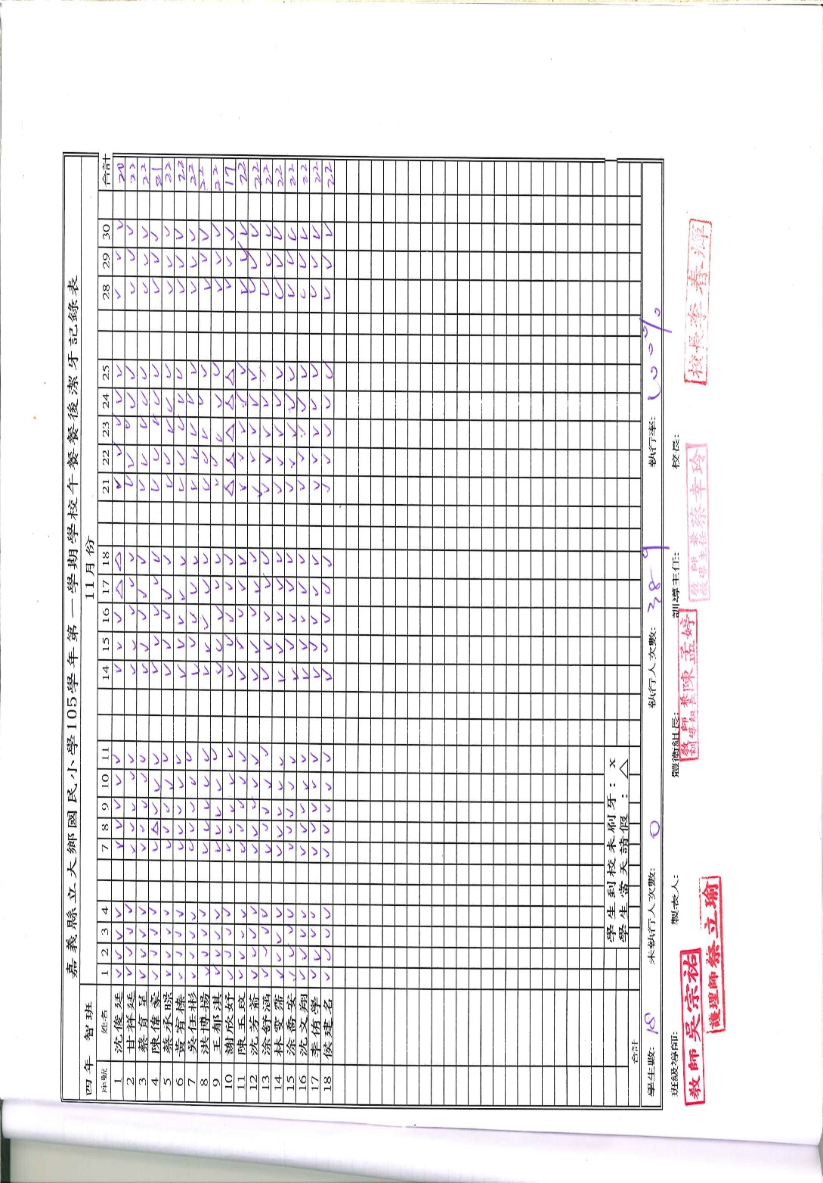

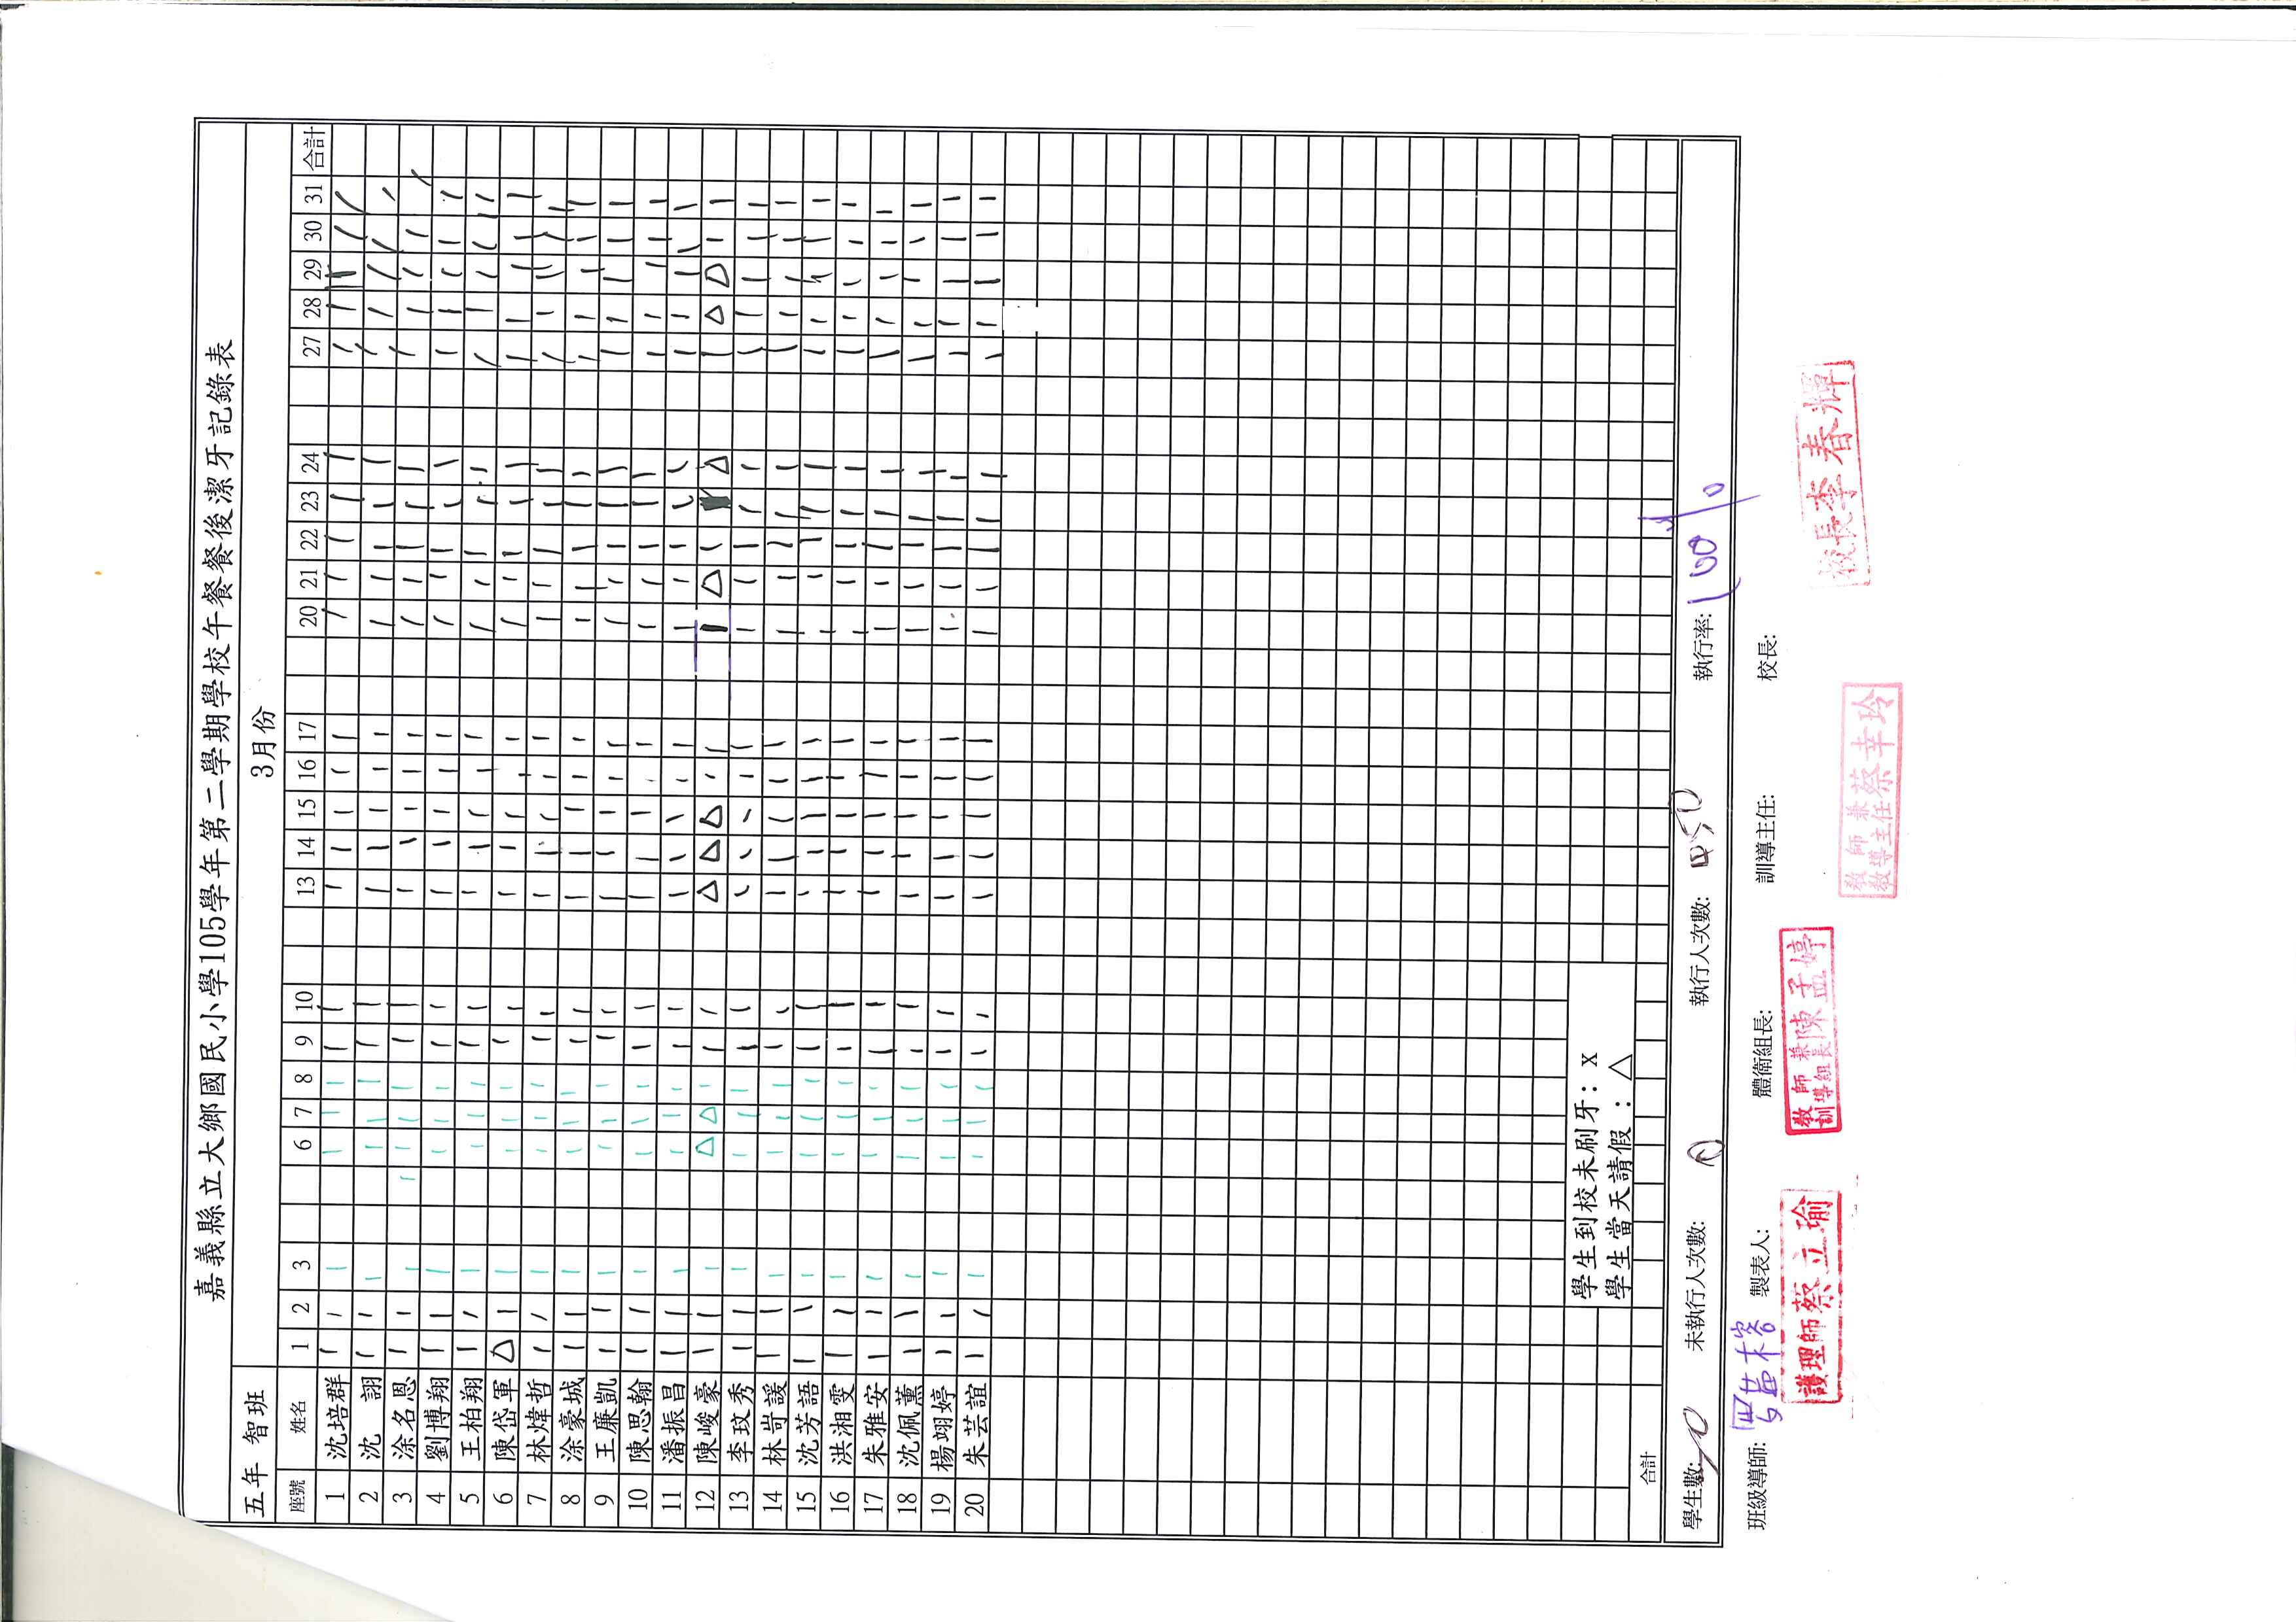

附件四 學生追蹤矯治通知單

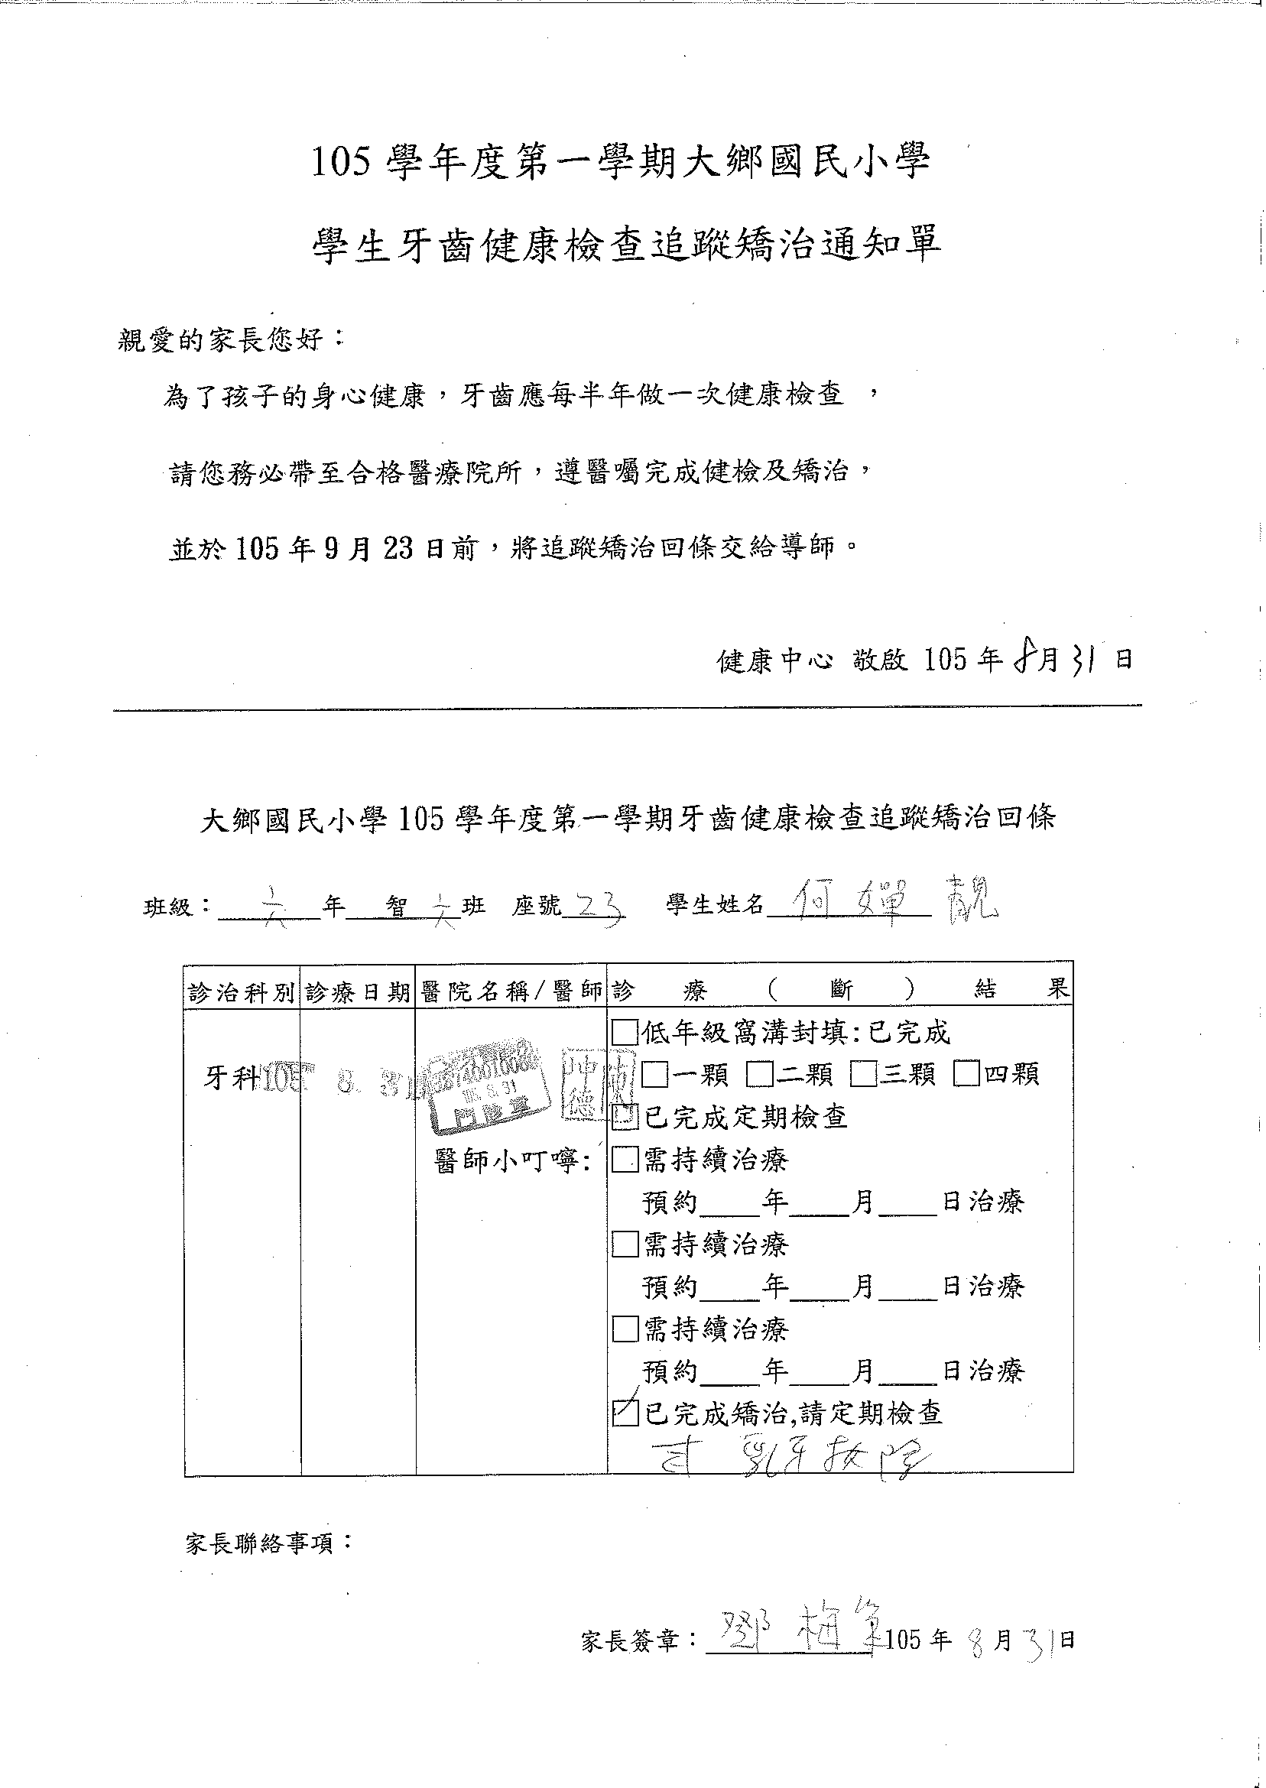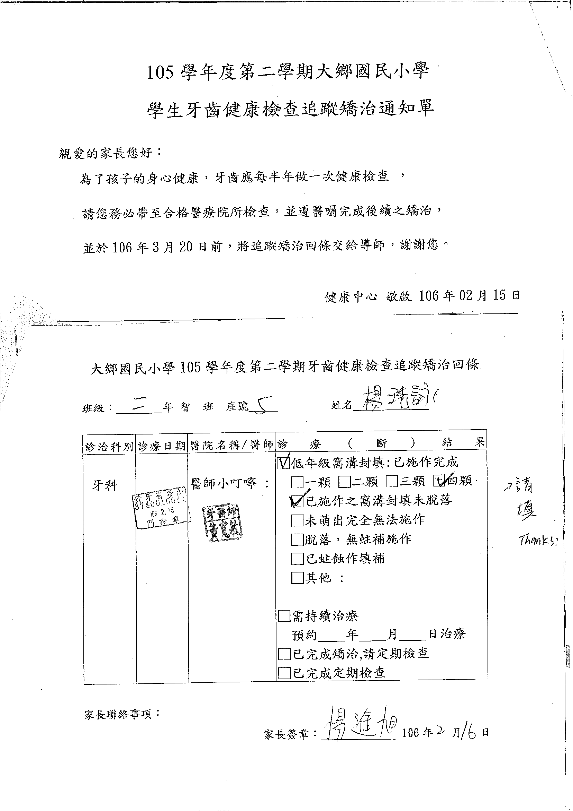

附件五 學生聯絡簿

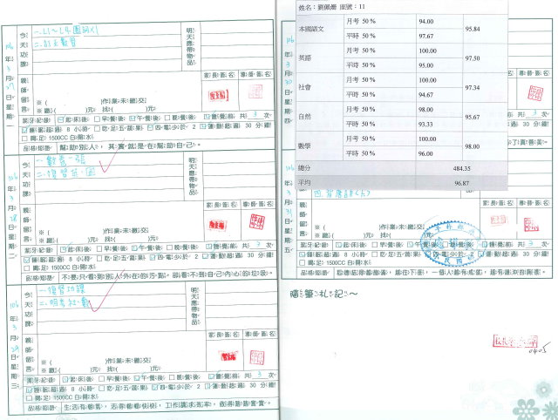

附件六 學生學習單

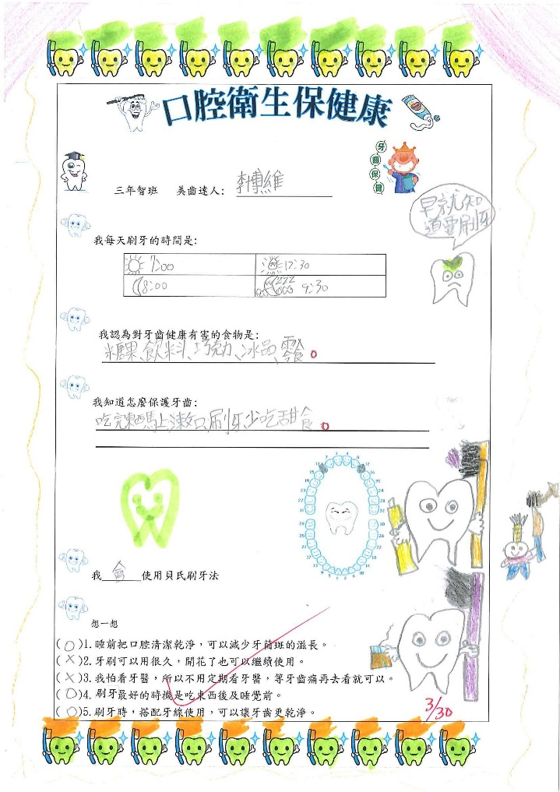 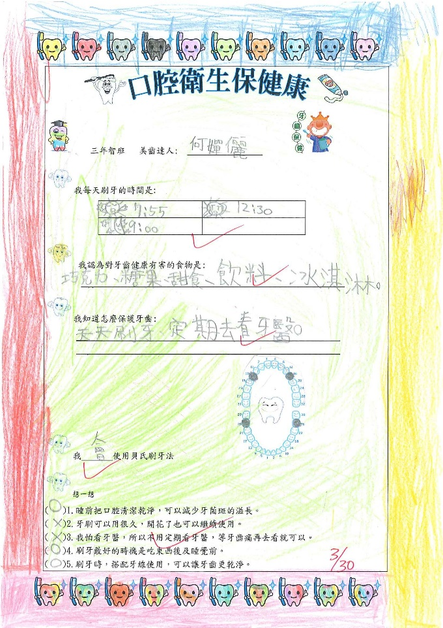

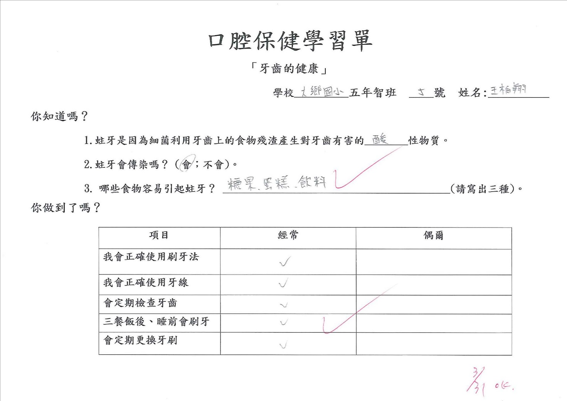

附件七 活動照片

|  |  |  |
| --- | --- | --- |
| **健康政策** | | |
| C:\Users\USER\Pictures\0408-1.jpg | 行政會議 |  |
| 校務會議針對上學年健康  指標檢討並提案通過計畫 | 行政會議滾動修正推動措施 | 家長日校長說明學校口腔教育窩溝封填政策 |
| **學校環境** | | |
| Z:\105學年\校長\02 訓導待修正計畫\口腔成效報告\健康中心.jpg |  |  |
| 健康中心放置口腔教具 | 潔牙工具設置於各班通風處 | 強調使用超氟牙膏(1000ppm) |
|  |  |  |
| 設計口腔教材掛圖 | 設置足夠洗手台並維護清潔 | 設置健康櫥窗  張貼宣導海報 |
| **社會環境** | | |
|  |  |  |
| 製作正確潔牙資料夾 | 低年級學生早餐後到校刷牙 | 餐後導師帶領學生使用貝氏法刷牙 |

|  |  |  |
| --- | --- | --- |
| **教學活動** | | |
|  | P1010465 | C:\Users\USER\Pictures\0413-1.jpg |
| 教師使用牙齒模型  指導正確潔牙 | 以牙菌斑顯示劑  看牙齒是否乾淨 | 解釋牙周病成因 |
| **社區服務** | | |
| 牙醫師進行窩溝封填說明 | 牙醫師公會 |  |
| 家長口腔保健講座 | 縣牙醫師公會到校  抽查口腔保健 | 與學區商店結盟張貼  宣導少糖飲食 |
| 潔牙比賽使用牙線 | 潔牙親子組 | 牙醫師指導家長正確潔牙 |
| 潔牙比賽牙線使用 | 潔牙比賽親子組讓家長參與 | 牙醫師指導家長正確潔牙 |
| **健康服務** | | |
| 口腔健康檢查 |  | 健康小天使牙線使用訓練 |
| 口腔健康檢查 | 協助弱勢學生就醫矯治 | 健康小天使牙線使用訓練 |